**2조 진행 보고서**

학번 : 32144792

이름 : 최원석

학과 : 소프트웨어학과

제출일 : 2021/04/12

**1. 콘텐츠 재 분류 후 내용 작성**

콘텐츠 제공을 드롭다운 메뉴 구성으로 변경 후 재분류한 콘텐츠 별 내용을 작성합니다.

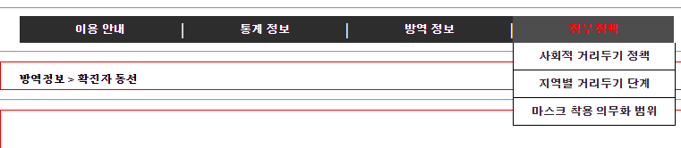

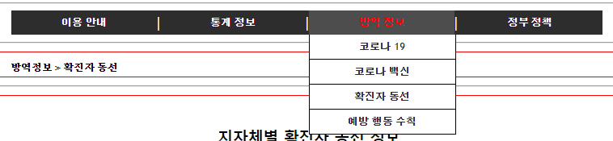

**2. 기존 텍스트 정보(방역정보, 정부정책)**

기존의 텍스트 정보로 분류하였던 콘텐츠들을 구성하는데 있어 하이퍼링크(질병관리본부), text, iframe 등을 사용하여 자료별로 적합한 제공방식을 선택하여 작성합니다.

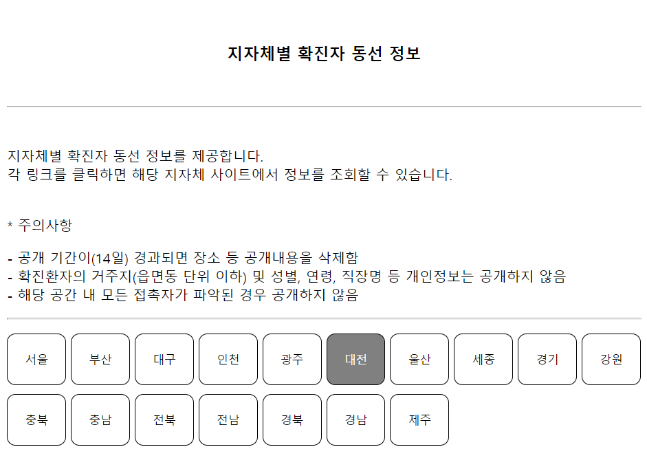

확진자 동선 정보의 경우 지자체별로 정보를 제공하기 때문에 지자체별 확진자 동선을 링크로 제공하는 방식을 이용하여 구성하였습니다.

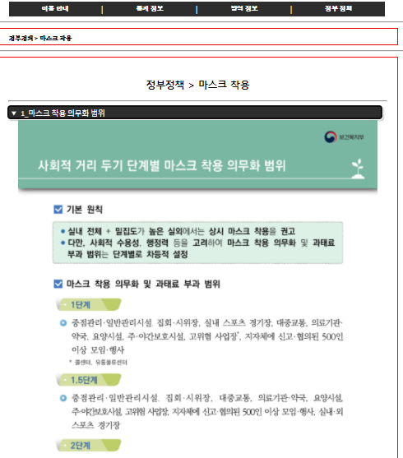

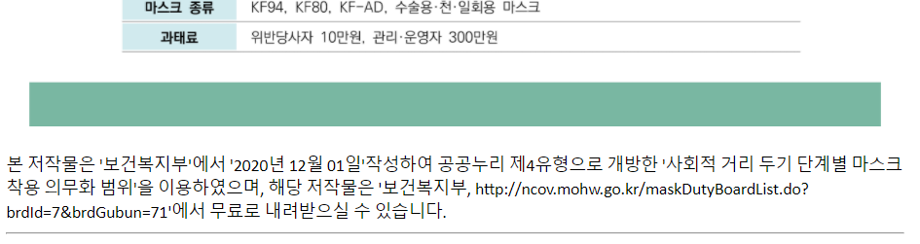

또한 코로나 관련 정책에 관한 내용은 공공누리에서 개방한 자료를 토대로 사이트에서 직접 제공할 것이며 이에 따른 공공누리 유형별 저작권 규정을 지키기 위하여 하단에 출처 및 설명을 작성하여 제공합니다.

**3. 확진자 통계 정보**

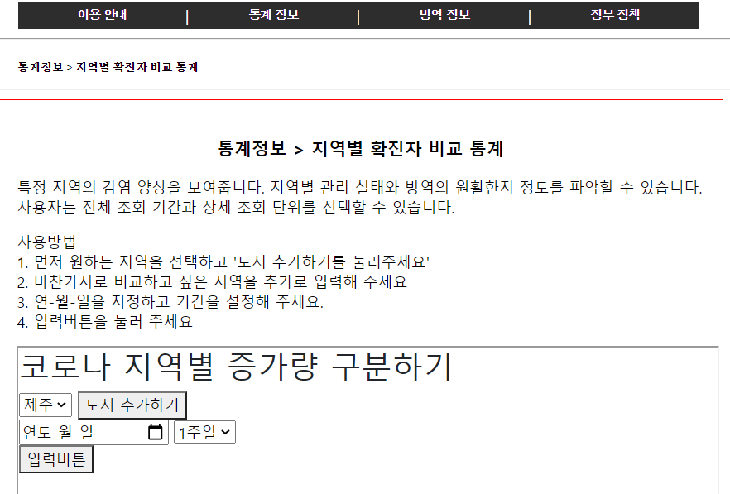

통계정보의 경우 통계를 구현한 사이트를 iframe을 이용하여 제공하는 방법을 사용하여 통계정보 이외의 사용자 가이드 등을 작성할 예정입니다.

**4. 추가적으로 학습한 통계 데이터 수집**

추가적으로 사용자에게 제공될 정보를 업데이트하기 위하여 공공데이터 뿐만 아니라 데이터 크롤링을 통하여 원하는 정보를 수집합니다. Python의 requests, BeautifulSoup을 이용하여 질병관리본부 홈페이지에서 제공하는 코로나 확진자 정보에서 필요한 정보만을 데이터로 저장합니다.

|  |  |  |
| --- | --- | --- |
| 원하는 데이터 | Python을 이용한 크롤링 | 추출한 데이터 |
|  |  |  |